МОНОГРАФИЯ
БАЗОВЫЙ ПРОЕКТ KLT-RBD
ТОМ III
V*P-ФИЗИКА И СТРАТИФИЦИРОВАННОЕ ВРЕМЯ:
РЕДУЦИРОВАННАЯ ПРЕДСКАЗАТЕЛЬНАЯ ПАКЕТНАЯ КОСМОЛОГИЯ
Вычислительные сертификаты, детерминированная сборка
и протокол независимого повторного запуска

Курпишев Иван Борисович
Независимый исследователь · Калининград · 2026
КОНТРОЛЬНАЯ ТОЧКА. T3-CERT-v0.14. Зафиксированы reproducibility capsule, environment/dependency locks, детерминированная сборка, SLSA-aligned local provenance, тестовые векторы и протокол независимого повторного запуска.

СТАТУСНЫЙ ЗАМОК. truth_layer_promotion=0. Локальный повторный запуск имеет статус NUM. Независимый EXT-RUN не исполнен; EMP-OBS отсутствует. Подпись или хеш подтверждают происхождение и целостность, а не физическую истинность.

Паспорт выпуска T3-CERT-v0.14
Поле | Зафиксированное значение
Автор | Курпишев Иван Борисович
Проект | ЛОГИКА КУРПИШЕВА 2 · Базовый проект KLT-RBD
Том | III · V*P-физика и стратифицированное время
Контрольная точка | T3-CERT-v0.14
Предыдущая точка | T3-RBD-v0.13
Предмет | Код, environment lock, dependency ledger, test vectors, deterministic build, independent rerun protocol
Канонический импорт | Том I v197 RU; Том II T2-FREEZE-v1.0; T3-RBD-v0.13
Математический статус | DEF / PROP / NUM; внешний trust bridge OPEN
Физический статус | MODEL / PHY-HYP; EMP-OBS отсутствует
Следующая точка | T3-END2END-v0.15

0. Реестр изменений
ID | Изменение | Статус
T3-CS-073 | Введена четырёхзначная система verdict: SAME-BYTES / SAME-SEMANTICS / DIVERGED / ABSTAIN | DEF-A
T3-CS-074 | Определён reproducibility capsule и обязательные поля environment/dependency lock | DEF-A
T3-CS-075 | Построена детерминированная ZIP-сборка с нормализацией времени, порядка, путей и режимов | PROP/NUM
T3-CS-076 | Сформирована SLSA-aligned local provenance без заявления уровня и без подписи | MODEL
T3-CS-077 | Проведён аудит KLT 4.14, KLT 5.1, KLT2 v63, klt6 v50 и release v4.80 | NUM-AUDIT
T3-CS-078 | Обнаружено расхождение 1/17 записей MANIFEST_v4_80.json | BLOCKER
T3-CS-079 | Составлен независимый rerun receipt contract | EMP-PLAN
T3-CS-080 | Выполнен T3-CERT-NUM-001: 20000/20000 | NUM

1. Назначение и доказательные границы
ОНТОЛОГИЯ. Вычислительный сертификат существует как связанный набор исходников, инструкций, окружения, зависимостей, тестовых векторов, артефактов, хешей и provenance.

ГНОСЕОЛОГИЯ. Воспроизводимость считается установленной только для явно перечисленных артефактов и при повторении объявленных источников, окружения и команд. Совпадение функционального результата слабее совпадения байтов.

ФЕНОМЕНОЛОГИЯ. Для исследователя сертификат проявляется как возможность взять замороженный пакет, выполнить одну объявленную процедуру и получить проверяемый verdict.

ФИЗИЧЕСКИЙ СМЫСЛ. Воспроизводимый код позволяет повторить модельное вычисление. Он не показывает, что модель описывает природу, пока не подключены измерительные данные и независимый эмпирический протокол.

ОГРАНИЧЕНИЕ. Локальная самопроверка не является независимым EXT-RUN. Hash equality не доказывает корректность формулы; подпись не доказывает истинность модели; SBOM не доказывает отсутствие уязвимостей.

АВТОРСКАЯ НОВИЗНА. В архитектуре Курпишева сертификат включён в Reper/D/Dom-цепочку и переносит статусный вектор без повышения: source-card -> proof object -> code capsule -> rerun receipt -> forecast gate.

1.1. Граница prior art
Узел | Роль | Граница
Reproducible Builds | бит-в-бит воспроизводимость при одинаковых source/environment/instructions | официальное определение
SLSA v1.2 | build/source provenance и проверяемая цепочка происхождения | Linux Foundation standard
in-toto | порядок и участники шагов supply chain | CNCF prior art
SPDX 3.0.1 / CycloneDX 1.7 | машиночитаемые BOM и dependency relationships | SBOM prior art
Sigstore | подпись, identity binding и transparency log | supply-chain prior art
T3-CERT | blocker-safe capsule, status firewall и EXT-RUN receipt | авторская композиция

2. Формальная модель воспроизводимой сборки
Build : S × E × I ⇀ A
S = source snapshot, E = environment, I = build instructions
Reproducible(A) ⇔ ∀r₁,r₂ with same (S,E,I): bytes(A₁)=bytes(A₂)
Определение T3-CERT-1 [DEF]. Частичность сохраняет ABSTAIN при неполном входе.
Поле E включает не только название операционной системы. Для действующей сборки перечисляются версия интерпретатора или компилятора, зависимости, архитектура, locale, timezone, переменные окружения, build path policy, файловые разрешения и источник времени.

2.1. Verdict lattice
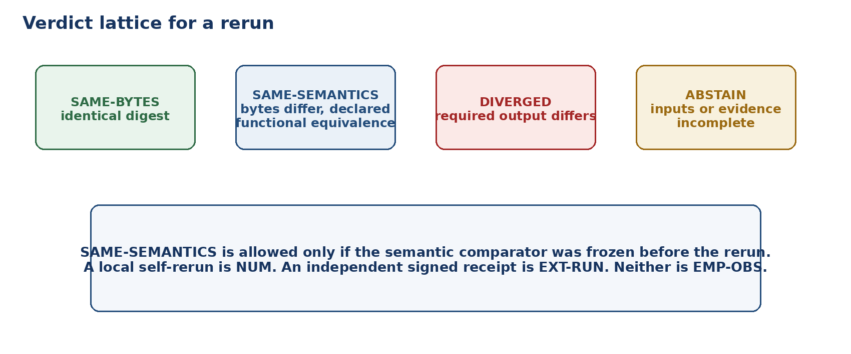
Рисунок 1. Verdict выбирается по слабейшему обязательному критерию.
Verdict | Условие | Разрешённый вывод
SAME-BYTES | SHA-256 и размер совпали | строгая локальная воспроизводимость артефакта
SAME-SEMANTICS | байты различны, заранее замороженный comparator подтверждает эквивалентность | только для объявленного semantic contract
DIVERGED | обязательный вывод или digest различается | расхождение, требующее диагностики
ABSTAIN | нет lock, Dom, input hash, build command либо receipt | вывод запрещён

3. Reproducibility capsule
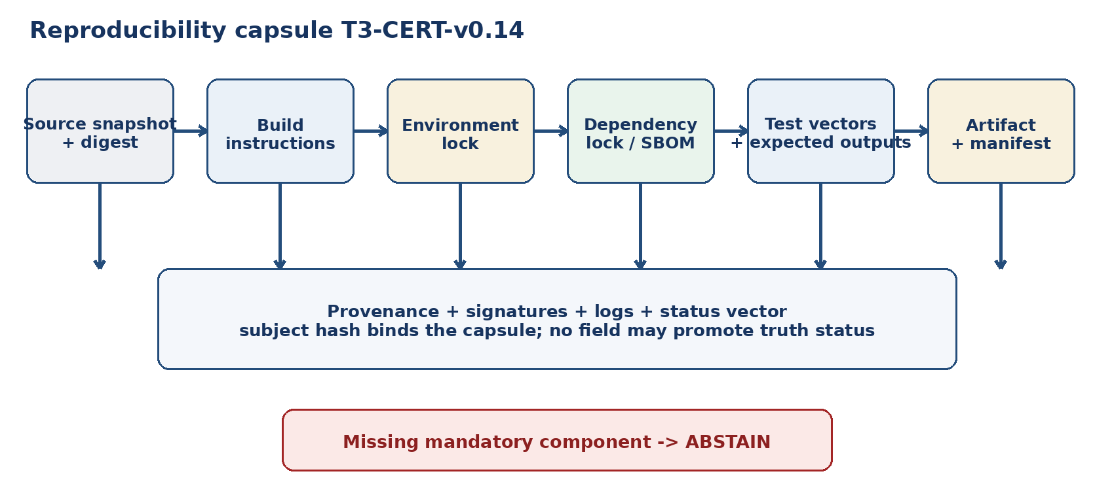
Рисунок 2. Капсула связывает все входы и результаты через subject hash.

3.1. Обязательный контракт
Компонент | Минимальное поле | Назначение
source | immutable snapshot + SHA-256 | точно те байты, из которых выполнялась сборка
build | entrypoint, команды, flags, working directory | без устных шагов
environment | OS/runtime/architecture/locale/TZ/variables | environment lock
dependencies | точные версии + artifact hashes | lockfile или vendored bundle
test vectors | input, expected output, tolerances | предварительно заморожены
artifact | имя, media type, bytes, digest | subject сертификата
provenance | builder, parameters, dependencies, byproducts | неподписанная запись не является trust receipt
status | NUM / EXT-RUN / EMP-OBS channels | нескалярный firewall

Cert_build = (S,E,I,D,T,A,H,P,R,Status)
missing mandatory component -> ABSTAIN
D - dependency ledger; T - test vectors; P - provenance; R - external rerun receipt.

4. Детерминированная сборка и управление вариативностью
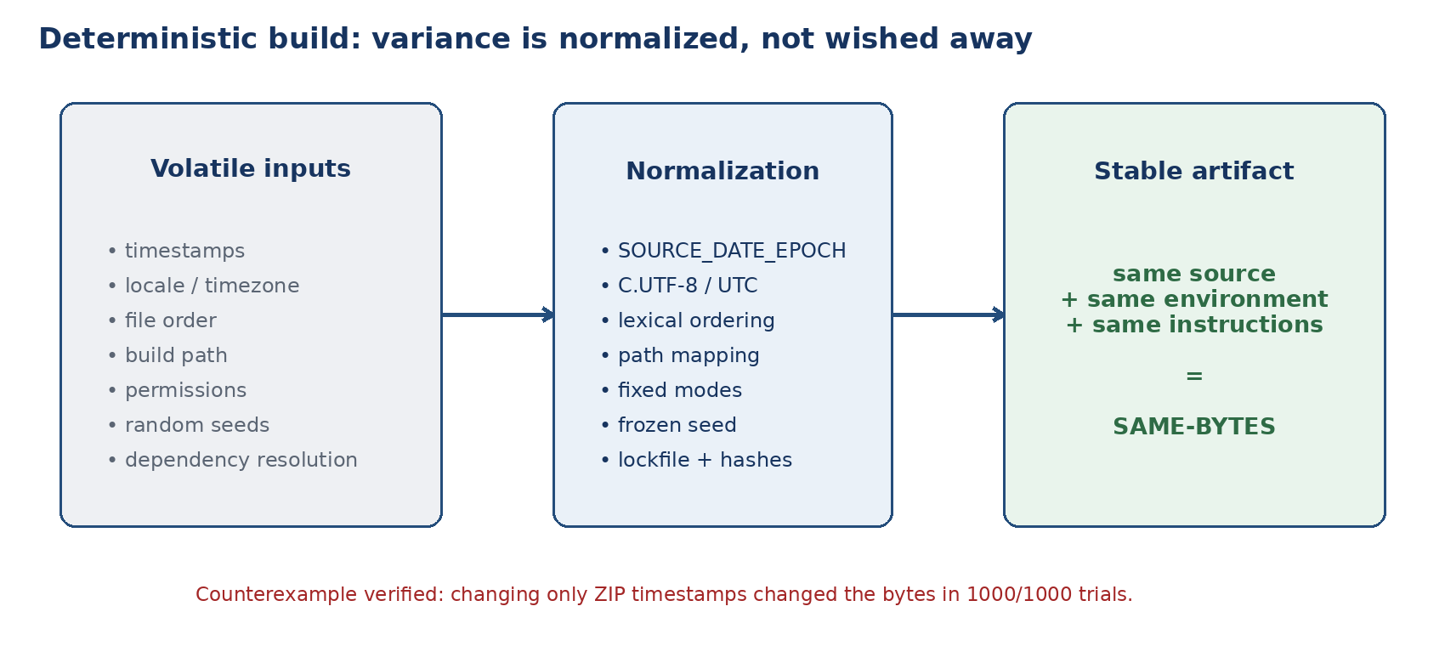
Рисунок 3. Вариативные входы нормализуются до вычисления digest.
Источник вариативности | Ремонт | Gate
Время | SOURCE_DATE_EPOCH; фиксированный ZIP timestamp | скрытая текущая дата запрещена
Порядок | лексикографический список входов и выходов | порядок обхода FS не используется
Locale/TZ | C.UTF-8 и UTC | форматы чисел и дат не зависят от машины
Путь | ${BUILD_ROOT} и path mapping | абсолютный путь не попадает в артефакт
Права | фиксированные file modes | umask не влияет на digest
Случайность | замороженный seed или криптографически зафиксированный entropy input | «случайный» тест воспроизводим
JSON | сортировка ключей, UTF-8, запрет NaN/Inf | стабильное байтовое представление

В T3-CERT-NUM-001 один и тот же capsule был собран при разных порядках исходных файлов и разных фиктивных build roots. Все 1000 пар дали идентичные байты. Контрольный наивный ZIP с различающимися timestamps разошёлся в 1000/1000 случаев.

5. Dependency lock, SBOM и environment lock
E_lock = (runtime, os, arch, locale, timezone, env-vars, build-path-policy)
D_lock = {(package_i, version_i, source_i, digest_i)}
Range constraint без разрешённого набора артефактов не является dependency lock.

5.1. Python и Dart
Для Python в текущем prior art доступен стандарт pylock.toml, предназначенный для воспроизводимой установки и содержащий точные источники и хеши пакетов. Для Dart application package официальная документация рекомендует хранить lockfile в системе контроля версий, чтобы разработка и развёртывание использовали согласованный набор зависимостей.
Корпус | Наблюдение | Verdict
KLT 4.14 Python | requirements.txt: 8 строк с >=; точных == нет; pylock.toml/lock отсутствует | ABSTAIN-DEPLOCK
KLT 4.14 Flutter | 7 caret constraints; pubspec.lock отсутствует | ABSTAIN-DEPLOCK
KLT 5.1 Flutter | 9 caret constraints; pubspec.lock отсутствует | ABSTAIN-DEPLOCK
T3-CERT capsule | Python stdlib only; runtime 3.13.5 зафиксирован; third-party runtime deps отсутствуют | PASS-LOCAL

5.2. SBOM adapters
Профиль | Используемый слой | Ограничение
SPDX 3.0.1 | package/component, relationship, license, external identifiers | экспорт dependency ledger
CycloneDX 1.7 | components, dependencies, formulation, declarations, citations | экспорт build and BOM layer
KLT-RBD status vector | math/model/num/emp/legal channels | не заменяется полем confidence

6. Provenance, attestation и подпись
Attestation = (subject, predicateType, buildDefinition, runDetails)
subject.digest binds the artifact; builder.id identifies the asserted trust base
SLSA-aligned JSON создан локально, но SLSA level не заявлен.
Слой | Функция | Статус T3-v0.14
SLSA v1.2 | где, когда и как произведён artifact; build/source provenance | модель полей и проверки
in-toto Statement | subject + predicateType + predicate | контейнер attestation
Sigstore | signature + identity + transparency log | план подписания внешнего receipt
T3 local provenance | builder=local-untrusted; signed=false; independent=false | NUM metadata only

ЮРИДИЧЕСКАЯ И НАУЧНАЯ ГРАНИЦА. Подпись подтверждает связь между ключом/идентичностью и конкретными байтами при заявленной процедуре проверки. Она не доказывает корректность алгоритма, истинность теоремы или физическую валидность результата.

Файл t3_v14_provenance.json использует in-toto Statement v1 и predicateType SLSA provenance/v1. Он сознательно содержит klt_status.signed=false, slsa_level_claimed=false и independent_runner=false. Это предотвращает превращение внутренней метаинформации в фиктивный trust certificate.

7. Аудит программных пакетов KLT
Архив | Entries | Различных timestamps | Lockfiles | SHA-256
KLT 4.14 | 73 | 14 | нет | 5d48e7ce184527fb…
KLT 5.1 | 81 | 25 | нет | d373e55bab5e63fa…
KLT6 root v50 | 36 | 4 | нет | 0854a90a12148620…
KLT2 v63 | 37 | 15 | нет | 748513c418e5ba8c…
Android release v4.80 | 22 | 7 | нет | 36412edaa2276bf8…

7.1. Установленные факты
- Копии KLT_4_14_CHECKED_BUILD.zip и KLT_4_14_CHECKED_BUILD (1).zip побайтово идентичны.
- Копии KLT5_1_FLUTTER_SDK_PACKAGE.zip и KLT5_1_FLUTTER_SDK_PACKAGE (1).zip побайтово идентичны.
- Ни в KLT 4.14, ни в KLT 5.1 не найден pubspec.lock; Flutter dependency resolution поэтому не заморожен.
- В KLT 4.14 requirements.txt используются восемь нижних границ >= без точных версий и хешей.
- KLT2 v63 содержит файловый manifest, но перечисление не снабжено digest для каждого объекта.
- klt6_root_v50 содержит сайт/дистрибутивный слой, но не единый environment/dependency lock.
ОГРАНИЧЕНИЕ. Аудит описывает состояние переданных архивов. Он не утверждает, что иной исходный репозиторий или CI-среда не содержит дополнительных lockfiles.

8. Release v4.80: manifest integrity и обнаруженный blocker
records = 17
verified = 16
mismatched = 1
Verdict = ABSTAIN-MANIFEST until repaired
Результат получен прямой сверкой размера и SHA-256 каждого embedded file.
Объект | Заявлено | Наблюдено | Статус
KLT_v4_80_FINAL_INTERNAL_RELEASE_CLOSURE_DELIVERY_MANIFEST.csv | MANIFEST_v4_80.json объявляет bytes=0 и SHA-256 пустого файла | в архиве фактически 2620 байт; SHA-256 другой | OPEN BLOCKER
Остальные 16 записей | размер и SHA-256 совпали | локальная целостность подтверждена | PASS-LOCAL

Расхождение не исправлялось молча. Требуется новая версия MANIFEST_v4_80.json либо новый delivery manifest с согласованными байтами и хешем. До change-set утверждение о полной manifest closure блокируется.

8.1. Hash map проверенных архивов
Архив | SHA-256
KLT 4.14 | 5d48e7ce184527fb7650ba5f5cd0ad33196d05d36f3b962f22d8a2bdbbcaefa6
KLT 5.1 | d373e55bab5e63fa4c5b68688527efd6b53d30b2f71e8182716004b290f999fe
KLT6 v50 | 0854a90a12148620bff7e4e4cf2bd56e773692d36d9e1cc6480b7879db330e1a
KLT2 v63 | 748513c418e5ba8c89a8a5b931f161230f82e5be2dc95afba03aa6decb4feda7
release v4.80 | 36412edaa2276bf82a3b0146b49746dde0c310f1ad5d71df89d915351ac56763

9. Вычислительный сертификат T3-CERT-NUM-001
seed = 20260726
test families = 20
passed = 20000 / 20000
capsule SHA-256 = d9edc37c9884ff6fb0c7665acf36bbf38e227c082a2bd6b402bb54977c3b3518
Сертификат использует Python standard library; внешний каталог или физические данные не анализировались.
ID | Проверка | Результат
C01 | Canonical JSON independent of insertion order | 1000/1000
C02 | Deterministic capsule is bit-for-bit identical across roots and source order | 1000/1000
C03 | Artifact SHA-256 stable over repeated builds | 1000/1000
C04 | Counterexample: timestamp variance changes naive ZIP bytes | 1000/1000
C05 | Archive members have stable lexical order | 1000/1000
C06 | Path normalization removes dot segments without escaping root | 1000/1000
C07 | Path traversal is rejected | 1000/1000
C08 | Non-finite floats are rejected | 1000/1000
C09 | One-byte tampering changes artifact digest | 1000/1000
C10 | Embedded manifest verifies all payload entries | 1000/1000

СТАТУС. Все результаты этой страницы имеют статус NUM/PROP в явно заданном synthetic carrier. Они не являются независимым EXT-RUN.

9.1. Продолжение матрицы тестов
ID | Проверка | Результат | Примечание
C11 | Environment lock carries epoch, timezone and locale | 1000/1000
C12 | Test vector output is stable and correct | 1000/1000
C13 | Missing Dart lockfiles trigger reproducibility blocker | 1000/1000 | KLT 4.14 and KLT 5.1
C14 | Range-only Python requirements trigger dependency-lock blocker | 1000/1000 | {'lines': 8, 'exact': 0, 'ranged': 8, 'caret': 0, 'sdk': 0}
C15 | Embedded v4.80 manifest mismatch is deterministically detected | 1000/1000 | verified=16/17
C16 | Declared-empty but nonempty CSV manifest is detected as blocker | 1000/1000
C17 | Duplicate KLT archive copies are byte-identical | 1000/1000
C18 | Unsigned local provenance cannot promote to EXT-RUN or EMP-OBS | 1000/1000
C19 | Verdict engine distinguishes SAME-BYTES from divergence | 1000/1000
C20 | Missing mandatory lock or external receipt yields ABSTAIN | 1000/1000

9.2. Что сертификат доказывает
- Внутренняя reference-сборка capsule детерминирована при заявленной нормализации.
- Манифест обнаруживает изменение одного байта и проверяет payload entries.
- Gate корректно возвращает ABSTAIN при отсутствии обязательного dependency lock или external receipt.
- Переданные KLT-архивы имеют зафиксированные хеши; указанные дубликаты идентичны.
- Расхождение MANIFEST_v4_80.json воспроизводимо и локализовано в одной записи.

9.3. Чего сертификат не доказывает
- Побайтовую воспроизводимость полных KLT 4.14/5.1/Android builds: их среды и зависимости не заморожены полностью.
- Безопасность кода, отсутствие уязвимостей либо корректность всех алгоритмов.
- Независимость проверки, поскольку запуск выполнен в текущей авторской рабочей среде.
- Физическую истинность V*P, ПН.2, F-1–F-14, PredRep или космологических интерпретаций.

10. Протокол независимого повторного запуска
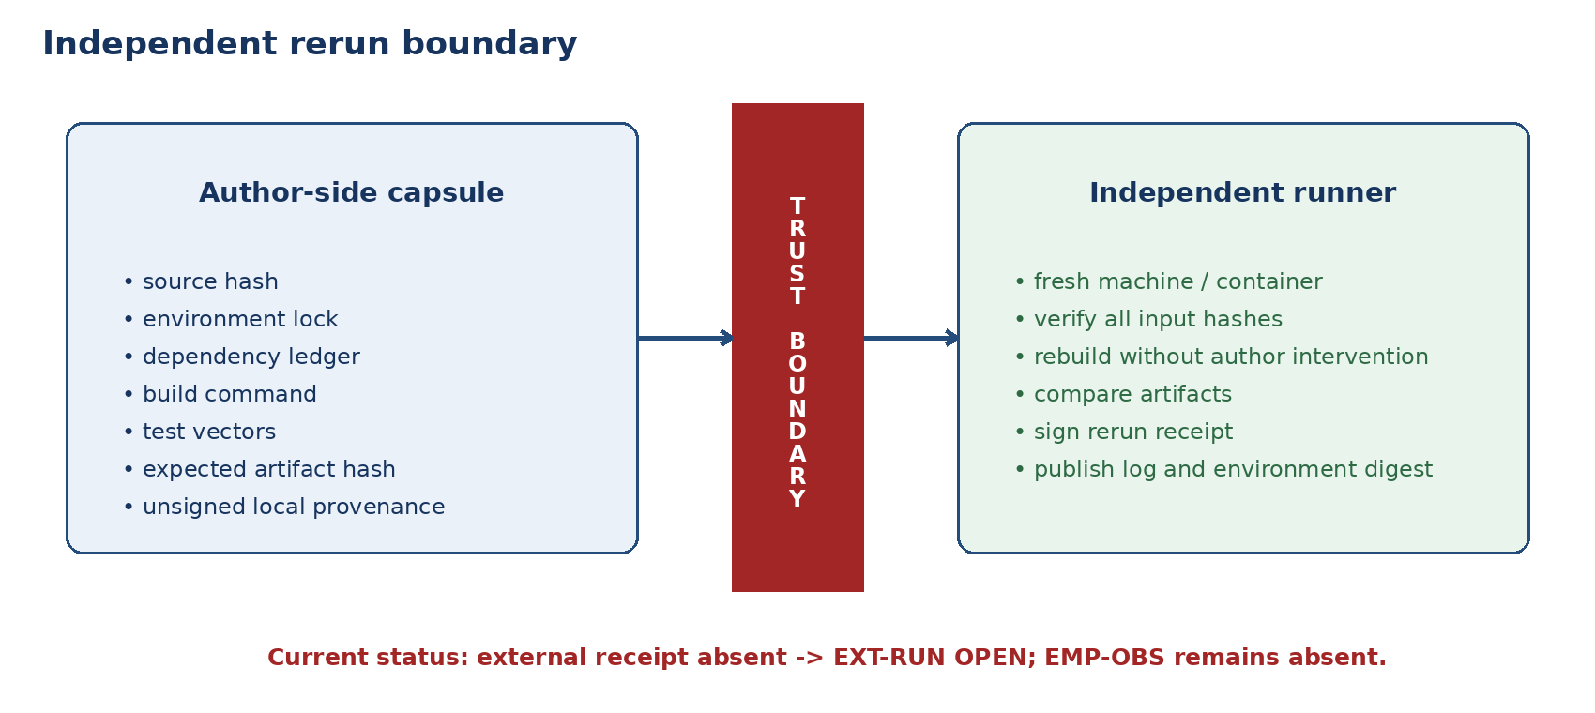
Рисунок 4. Независимость возникает только после перехода trust boundary.

10.1. Последовательность EXT-RUN
Шаг | Действие | Выход
ER-1 | Получить capsule и source snapshot из неизменяемого канала | input hashes
ER-2 | Проверить SHA256SUMS и subject digest до распаковки | verification log
ER-3 | Развернуть чистую VM/container по environment lock | environment digest
ER-4 | Установить только разрешённые dependency artifacts | dependency receipt
ER-5 | Выполнить ровно замороженную команду без консультации автора | stdout/stderr hashes
ER-6 | Сравнить artifact bytes и semantic test vectors | verdict
ER-7 | Подписать rerun receipt и опубликовать builder identity | signed receipt
ER-8 | При divergence сохранить оба артефакта и diff report | blocker / change-set

10.2. Receipt contract
R_ext = (runner_id, independence_statement, input_hashes, env_digest, commands, outputs, verdict, signature, timestamp)
R_ext absent -> EXT-RUN = OPEN
Повторный запуск тем же автором или в той же непроверяемой среде сохраняет статус NUM.

11. Обновление T3-PO
Обязательство | Содержание | Статус
T3-PO-025 | вычислительные сертификаты и воспроизводимость | PARTIAL-CLOSED / NUM
T3-PO-149 | полный reproducibility capsule | CLOSED-LOCAL / NUM
T3-PO-150 | детерминированная reference-сборка | CLOSED-PROP / NUM
T3-PO-151 | environment lock schema | CLOSED-DEF
T3-PO-152 | dependency lock для KLT 4.14/5.1 | OPEN
T3-PO-153 | SBOM export SPDX/CycloneDX | PARTIAL-MAP
T3-PO-154 | SLSA/in-toto provenance | PARTIAL: unsigned local
T3-PO-155 | artifact signature / trusted timestamp | OPEN
T3-PO-156 | independent EXT-RUN receipt | OPEN
T3-PO-157 | manifest repair v4.80 | OPEN BLOCKER
T3-PO-158 | full KLT deterministic build | OPEN
T3-PO-159 | end-to-end operator integration | NEXT

11.1. Реестр блокеров
ID | Блокер
B-CERT-001 | KLT 4.14 Python dependencies не зафиксированы exact versions/hashes
B-CERT-002 | KLT 4.14 Flutter pubspec.lock отсутствует
B-CERT-003 | KLT 5.1 Flutter pubspec.lock отсутствует
B-CERT-004 | Flutter SDK/Android SDK/JDK/Gradle toolchain не заморожены единым lock
B-CERT-005 | v4.80 JSON manifest расходится с CSV delivery manifest
B-CERT-006 | KLT2 v63 manifest не содержит digest каждой записи
B-CERT-007 | SLSA-aligned provenance не подписана и builder не независим
B-CERT-008 | Trusted timestamp отсутствует
B-CERT-009 | Независимый EXT-RUN не выполнен
B-CERT-010 | EMP-OBS отсутствует; физический статус не повышается

12. Source-cards, контрольные хеши и следующая точка
Источник | Точный раздел | Идентификатор | Роль
Reproducible Builds | Definitions: “When is a build reproducible?” | official project page | prior art / definition
SLSA v1.2 | Provenance and Build Provenance | Linux Foundation specification | provenance mapping
in-toto | Supply-chain integrity framework | CNCF graduated project | attestation container
SPDX | Specification 3.0.1 | Linux Foundation specification | SBOM adapter
CycloneDX | Specification 1.7, Formulation and Dependencies | OWASP / ECMA-424 | SBOM and build formulation
Sigstore | Overview: signing, identity, transparency log | OpenSSF project | signature plan
PyPA | pylock.toml Specification, lock-version 1.0 | official packaging specification | Python dependency lock
Dart | Glossary: application packages should commit lockfiles | official Dart documentation | Flutter lock requirement

12.1. Контрольные хеши внутренних сертификатных объектов
Объект | SHA-256
t3_v14_certificate.py | fa6f94cd3ff979e8487c6259517424580f226a59a6c18c9952a168c0125d8839
t3_v14_capsule.zip | d9edc37c9884ff6fb0c7665acf36bbf38e227c082a2bd6b402bb54977c3b3518
t3_v14_dependency_ledger.json | 9633213dd815883c964ce5cdd360285df9eb5a4f84aabe05b8135e6e45465d62
t3_v14_manifest.json | 1b2bf0e442956c2f3658b08438a7413661105da9d61458cbdf43bdef2348a5a7
t3_v14_provenance.json | 229b80dd1e703f111e5ec6659428ff69cba641f00771801c941501e28e8feea7
t3_v14_results.json | f329926cd2dd8f9f09b43a8adc4ded72379c0df1342882b1df114cb28072e62d
t3_v14_results.txt | e2a8ae1027c4acb2f5bab181aa9a94167ac1622a338b5cd03ec9ca399871f5a6
SHA256SUMS.txt | 424637f5c96b379939b54362c6f17d3de43fe61514dd4a3cd8ee5ac8c58dfc93

12.2. Доказательная граница
reproducible NUM certificate != independent EXT-RUN
independent EXT-RUN != EMP-OBS
signature / registry != mathematical or physical truth
truth_layer_promotion = 0 сохраняется без исключений.
СЛЕДУЮЩАЯ ТОЧКА. T3-END2END-v0.15: композиция всех частичных операторов Тома III, перенос weakest-link status, матрица publication gate и сквозной интеграционный сертификат.

